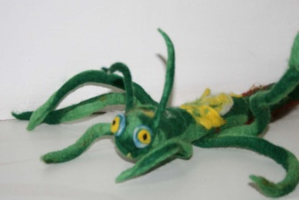 | Programos „Zipio draugai“ informacinis laikraštukas tėvams
Vilniaus darželis „Pasagėlė“ 2013 m. Nr. 1
Galimybė išsikalbėti ir išklausyti kitus yra gydanti. Daugelis primityviųjų tautų turi seną paprotį susėsti į pokalbių ratą, kuriame kiekvienas genties narys gali išdėstyti savo požiūrį į bet kurį įvykį arba problemą, o likusieji dėmesingai klausosi ir bando suprasti kalbantįjį. Ši tradicija sena ir išmintinga, todėl pravartu ir mūsų vaikus pakviesti į ratą, kad jie pasikalbėtų, pasidalytų išgyvenimais, pajaustų, jog kiekvienas žmogus - savitas, o daugelis problemų - bendros.  Pagrindinė programos „Zipio draugai“ idėja yra tokia: jei vaikus jau ankstyvoje vaikystėje išmokysime įveikti sunkumus, šie įgūdžiai išliks ir padės jiems lengviau susidoroti su sudėtingomis situacijomis augant ir jau suaugus. Programa skatina puoselėti vaikų emocinę sveikatą. Programa „Zipio draugai“ susideda iš šešių dalių, kurių kiekviena turi savo istoriją. Pasakojimų personažas vabaliukas Zipis, kurio draugai berniukai ir mergaitės. Pasakojimuose visi jie susiduria su mažiems vaikams pažįstamais dalykais, tokiais kaip draugystė, draugystės užmezgimas ir nutrūkimas, priekabiavimas, permainos ir netektis bei situacija, kai viską tenka pradėti iš naujo. Kiekvienas pasakojimas yra iliustruotas ryškiaspalviais paveikslėliais, parengtos atitinkamos užduotėlės – vaikai piešia, vaidina vaidmenis ir žaidžia žaidimus.  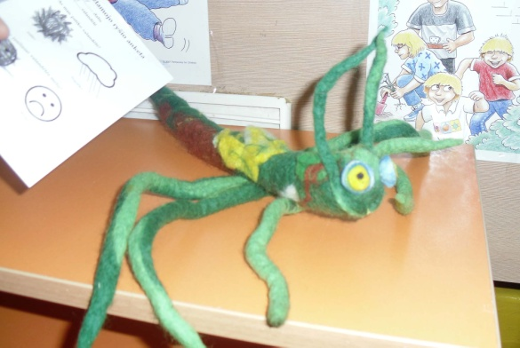  PROGRAMA MOKO VAIKUS:  - Kaip atpažinti ir kalbėti apie savo jausmus.  - Kaip pasakyti tai, ką nori pasakyti.  - Kaip atidžiai klausytis.  - Kaip prašyti pagalbos.  - Kaip susidraugauti ir išlaikyti draugystę.  - Kaip įveikti vienatvę ir atstūmimą.  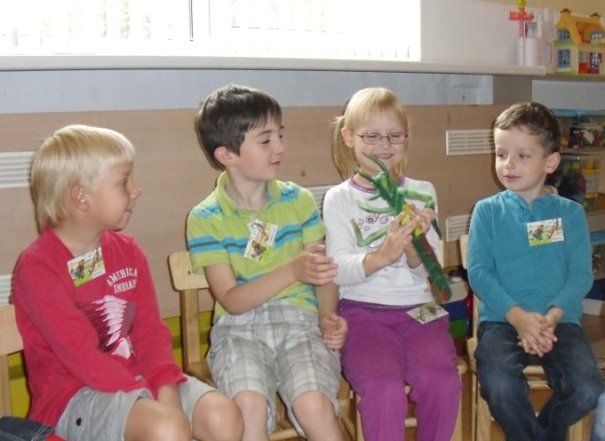  - Kaip atsiprašyti.  - Kaip susidoroti su priekabiavimu.  - Kaip spręsti konfliktus.  - Kaip išgyventi pokyčius ir netektį, įskaitant mirtį.  - Kaip prisitaikyti prie naujos situacijos.  - Kaip padėti kitiems.  „Zipio draugai“ nesako vaikams, ką daryti, o skatina juos galvoti patiems ir surasti savuosius problemos sprendimo būdus. Vaikai mokosi pasirinkti tokias išeitis, kurios ne tik padeda jiems patiems, bet ir gerbia kitus žmones.  Programą vykdo vyr. aukl. Z. Jurgelevičienė, programos konsultanto padėjėja - savanorė. |  | Štai koks tas vabaliukas Zipis.  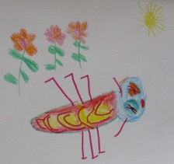  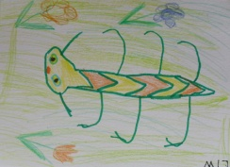  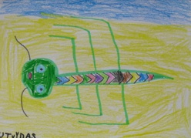  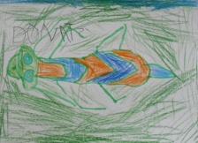  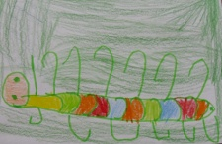  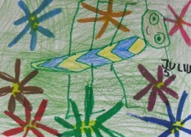  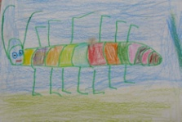  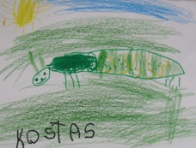  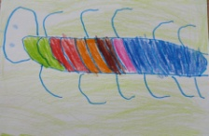  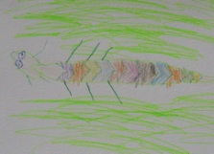  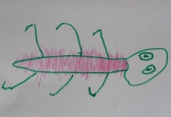  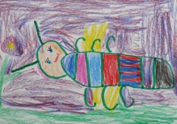
„Kartais man būna liūdna. Tada aš pasikalbu su savo draugeliu. Jis mažas. Labai gerai žaidžia slėpynes. Ir tada jo niekas nemato. Aš matau. Aš jam skaitau knygelę, abu lipdom iš plastilino. Man patinka lipdyti kažką. Kai tėtis su mama garsiai pykstasi, mes abu pasislepiam po lova. Po lova žaidžiam kažką. Kartą aš net užmigau po lova. Tėtis mane ištraukė. Man patinka, kai tėtis šypsosi. Tada aš būnu laiminga.“
„Aš žinau, kad reikia valdyti savo emocijas. Kai norisi verkti – neverkti, kai nori, ką nors primušti, reikia apsisukti ir nueiti. Kai ko nors nenori, reikia sakyti: „Ačiū, nenoriu.“

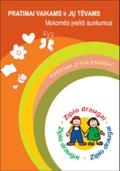
Norime kiek galima labiau įtraukti į programą joje dalyvaujančių vaikų tėvus ir įtvirtinti programos valandėlių metu įgytus įgūdžius. Tėveliams padės knygelė „PROGRAMA „ZIPIO DRAUGAI“. PRATIMAI VAIKAMS IR JŲ TĖVAMS. MOKOMĖS ĮVEIKTI SUNKUMUS“.

1 DALIS. JAUSMAI.
1 dalies tikslas: lavinti vaikų gebėjimą atpažinti neigiamas emocijas ir rasti tinkamų būdų jas valdyti.  Per pirmąją valandėlę vaikai mokėsi atpažinti savo ir kito liūdesį bei džiaugsmą, kaip tinkamai reaguoti į liūdesį.  Per antrąją – mokėsi atpažinti pyktį ir susierzinimą kalbant apie pasakojimų veikėjus ir kasdienę vaikų patirtį, stengėsi rasti ir išbandyti įvairius pykčio nuraminimo būdus.  Trečioje valandėlėje mokėmės tinkamai reaguoti į pavydą.  Per ketvirtą valandėlę kalbėjome apie jaudulį, jam būdingus pojūčius.  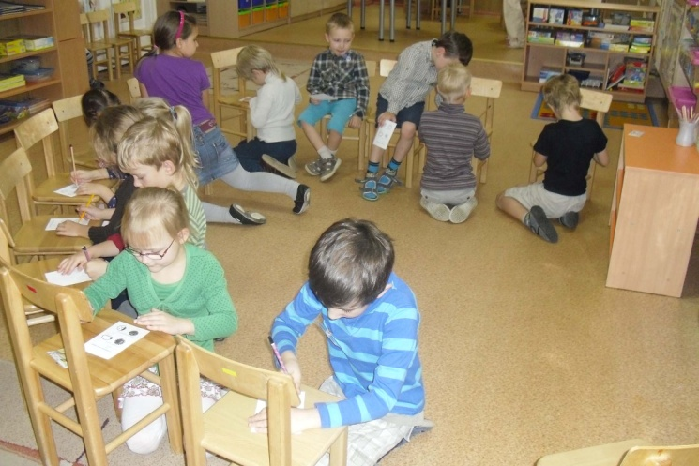 | APIE DRAUGUS IR DRAUGYSTĘ.  Kalbasi vaikai.  – Turėti tokį draugą, kaip Zipis – gerai, bet pirmiausia reikia jį užsiauginti ir išsiauklėti.  – Draugų niekas neauklėja. Jie būna arba nebūna.  – Draugais gali būti ir šuniukai, ir kačiukai, ir papūgos, ir žmonės...  – Žmonės geriau, su jais galima futbolą pažaist, į kavinę nueit, kokakolos išgert...  – Aš tikrai žinau, kad turėsiu tikrą draugą. Jis manęs nemuš, su manim žais, rimtai kalbėsis ir mano paslapčių niekam neišduos.  – Manau, kad aš turiu draugą. Negaliu pasakyti, ar jis tikras. Man su juo gerai. Aš apie jį galvoju, ką veiksim, kai susitiksim.  – Mano tėtis turi draugą iš savo vaikystės, susidraugavo, kai buvo tiek metų kaip aš. Tai aš norėčiau ir tokį turėt. Tokį, kuris nesakytų „Išeik iš žaidimo!“.  – Ginčijasi visi žmonės, ir net draugai. Taip paskui ir sugalvoja taisykles. Jų laikosi ir žaidimas būna geras.  – Mano tėtis su mama visada ginčijasi, kartais piktai, o kartais gerai. Bet jie kartu amžinai.  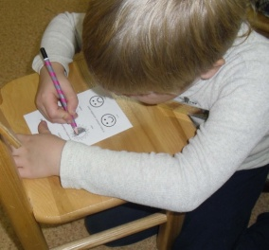  – Jei amžinai, tai meilė. Dabar apie meilę nekalbam, apie draugus kalbam. Aš dar tokios amžinos draugės neturiu.  – Aš norėčiau, kad mes visi kartu į tą pačią mokyklą eitume. Tai ir būtume visi tie patys draugai.  – Labiausiai susiginčija berniukai. Jie net negražių žodžių pasako.
Kas vaikus džiugina ir liūdina?
- Aš džiaugiausi, kai tėtis man siurprizą padarė – padovanojo žaisliuką, kurio aš labai norėjau.
- Man būna labai linksma, kai su tėčiu kažkur einame – į kiną, į parduotuvę.
- Man labai patiko Karklėje, kai vavažinėjausi dviračiu.
- Man nepatinka ir būna liūdna, kai sesė mane muša.
- Man buvo labai liūdna, kai Bosas man įkando į ranką.

Ką daryti, kai apima liūdesys?
- Piešti, spalvinti knygelę.
- Televizorių žiūrėti.
- Su kamuoliu pažaisti.
- Pažaisti su lego ar su mašinėlėm.
- Mamos paprašyti, kad įjungtų kompiuterį.
- Sugalvoti, kokį kitą žaidimą.
- Su draugais žaisti.
- Knygas pavartyti.

Ar vaikai buvo supykę?
- Aš buvau supykęs ant brolio. Jis man pažadėjo nupirkti kokakolos, bet nenupirko.
- Aš rytais pykstu ant mamos. Atsikėlęs noriu filmukus pažiūrėt, bet mama neleidžia, kol neperskaitau 2 puslapius. Ką man daryt, turiu skaityt, nes tada nematytsiu filmukų.
- Buvau labai supykusi ant tėčio. Jis sugadino mano lipdinį. Och, visą dieną turėjau taisyti.
- Pykau ant sesės. Ji mano žaidimą sugadino. Dar juokėsi. Kai norėjau jos irgi žaislus nustumti, ji mane patampė.
- Aš pykstu ant brolio, kai jis mane už plaukų peša.
- Aš pykstu, kai manęs nepriima į žaidimą.
- Aš pradedu pykti, kai Kaja mane kartoja ir sekioja iš paskos.
- Pykau ant tėčio, kai jis nenorėjo man nupirkti žaisliuką
Ką vaikai daro, kad pyktis praeitų?
- Sėdžiu ir galvoju.
- Pasakau, mamai arba tėčiui.
- Einu į savo kambarį. Užsidarau ir pradedu kažką veikti.
- Pradedu rėkti visa gerkle. Paskui palendu po lova.
- Turiu tokią baltą avytę. Tai kai pykstu, aš ją apsikabinu. Ir galvoju.
- Verkiu.
- Kai pykstu, tai man norisi muštis, duoti atgal. Tada pradedu brolį erzinti, atimti iš jo žaislus. O tada mama pradeda rėkti ant manęs. O paskui aš pradedu verkti. O paskui mama sako, eik į miegamą ir sėdėk. O paskui aš sėdžiu, sėdžiu, ir kažką pradedu veikti.
- Kai pykstu, tai neinu valgyt, kai mama kviečia. Laukiu, kada manęs atsiprašys.
- Kai iš manęs atėmė kamuolį, tai aš supykęs pradėjau muštis. Ir dar paskui koją pakišau.
- Atsimenu, kai buvau piktas sudaužiau mašinėlę. Tai tėtis kažką ilgai kalbėjo.
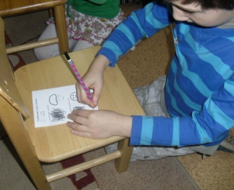
- Tėtis mane mokino taip. Kai supykstu, reikia suskaičiuot iki 10. Įkvėpti giliai ir pasakyti: „Man viskas gerai.“ Pabandykit. Praeina.
- Piešiu.
- Su lego žaidžiu.
Grįžusi iš darželio dukrelė sako: „Mama, spėk mįslę. Žalias, nevalgomas, gyvena dėžutėje, valgo žolę, gal ir morką, nedidelio dydžio ir moka kalbėti. Kas?“ Mama išvardino visus „žalius“ – pradedant agurku ir žiogu, baigiant krokodilu. O dukrelė sako: „Ne, mama, tai Zipis, toks vabalas. tokio berniuko draugas. Pamiršau jo vardą. Mama, aš bijau vabalų, bet tokio norėčiau.“

